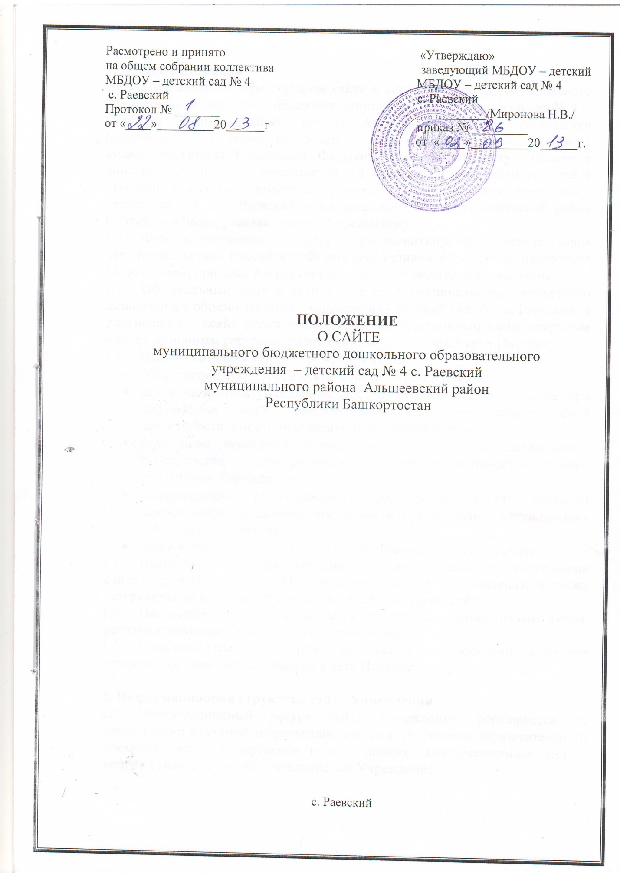

1. Общие положения
- Положение об официальном сайте в сети Интернет Муниципального бюджетного дошкольного образовательного учреждения - детский сад № 4 с. Раевский муниципального района Альшеевский район Республики Башкортостан, ( далее по тексту – Положение), в соответствии с законодательством Российской Федерации определяет статус, основные понятия, принципы организации и ведения официального сайта Муниципального бюджетного дошкольного образовательного учреждения - детский сад № 4 с. Раевский муниципального района Альшеевский район Республики Башкортостан (далее - Учреждение).
- Функционирование Сайта регламентируется действующим законодательством Российской Федерации, Уставом Учреждения, настоящим Положением, приказами и распоряжениями руководителя Учреждения.
- Официальный сайт в сети Интернет Муниципального бюджетного дошкольного образовательного учреждения - детский сад № 4 с. Раевский, в дальнейшем - «сайт учреждения», является электронным общедоступным информационным ресурсом, размещенным в глобальной сети Интернет.
- Целями создания сайта Учреждения являются:
- обеспечение открытости деятельности Учреждения;
- реализация прав граждан на доступ к открытой информации при соблюдении норм профессиональной этики педагогической деятельности и норм информационной безопасности;
- реализация принципов единства культурного и образовательного пространства, демократического государственно-общественного управления Учреждения;
- информирование общественности о развитии и результатах уставной деятельности Учреждения, поступлении и расходовании материальных и финансовых средств;
- защита прав и интересов участников образовательного процесса.
- Настоящее Положение регулирует порядок разработки, размещения сайта Учреждения в сети Интернет, регламент его обновления, а также разграничение прав доступа пользователей к ресурсам сайта.
- Настоящее Положение является локальным нормативным актом, регламентирующим деятельность Учреждения.
- Пользователем сайта Учреждения может быть любое лицо, имеющее технические возможности выхода в сеть Интернет.

2. Информационная структура сайта Учреждения
- Информационный ресурс сайта Учреждения формируется из общественно-значимой информации для всех участников образовательного процесса, деловых партнеров и всех прочих заинтересованных лиц, в соответствии с уставной деятельностью Учреждения.
- Информационный ресурс сайта Учреждения является открытым и общедоступным. Информация сайта Учреждения излагается общеупотребительными словами, понятными широкой аудитории.
- Сайт Учреждения является структурным компонентом единого информационного образовательного пространства Вологодской области, города Сокол, связанным гиперссылками с другими информационными ресурсами образовательного пространства региона.
- Информация, размещаемая на сайте Учреждения, не должна:
- нарушать авторское право;
- содержать ненормативную лексику;
- унижать честь, достоинство и деловую репутацию физических и юридических лиц;
- содержать государственную, коммерческую или иную, специально охраняемую тайну;
- содержать информационные материалы, которые содержат призывы к насилию и насильственному изменению основ конституционного строя, разжигающие социальную, расовую, межнациональную и религиозную рознь, пропаганду наркомании, экстремистских религиозных и политических идей;
- содержать материалы, запрещенные к опубликованию законодательством Российской Федерации;
- противоречить профессиональной этике в педагогической деятельности.
- Размещение информации рекламно-коммерческого характера допускается только по согласованию с руководителем Учреждения. Условия размещения такой информации регламентируются Федеральным законом от 13 марта 2006 года № ЗБ-ФЗ «О рекламе» и специальными договорами.
- Примерная информационная структура сайта Учреждения определяется в соответствии с задачами реализации государственной политики в сфере образования.
- Примерная информационная структура сайта Учреждения формируется из двух видов информационных материалов: обязательных к размещению на сайте Учреждения (инвариантный блок) и рекомендуемых к размещению (вариативный блок).
- Информационные материалы инвариантного блока являются обязательными к размещению на официальном сайте Учреждения в соответствии со статьей 29 Закона Российской Федерации «Об образовании в Российской Федерации» (с последующими изменениями) и должны содержать:
1) сведения:
- о дате создания Учреждения;
- о структуре Учреждения;
- о реализуемых основных и дополнительных образовательных программах с указанием численности воспитанников и реализуемых программах и услугах на платной основе;
- об образовательных стандартах;
- о персональном составе педагогических работников с указанием уровня образования и квалификации;
- о материально-техническом обеспечении и об оснащенности образовательного процесса (в том числе о наличии библиотеки, общежитий, спортивных сооружений, об условиях питания, медицинского обслуживания,
- о доступе к информационным системам и информационно- телекоммуникационным сетям);
- об электронных образовательных ресурсах, доступ к которым обеспечивается работникам Учреждения;
- о поступлении и расходовании финансовых и материальных средств по итогам финансового года;
  - копии:
- документа, подтверждающего наличие лицензии на осуществление образовательной деятельности (с приложениями);
- утвержденных в установленном порядке плана финансово- хозяйственной деятельности или бюджетной сметы Учреждения;
- отчет о результатах самообследования;
- порядок оказания платных образовательных услуг, в том числе образец договора об оказании платных образовательных услуг, с указанием стоимости платных образовательных услуг;
- сведения, указанные в пункте 3.2 статьи 32 Федерального закона от 12 января 1996 года № 7-ФЗ «О некоммерческих организациях», т.е. отчет о своей деятельности в объеме сведений, представляемых в уполномоченный орган или его территориальный орган.
- Информационные материалы вариативного блока могут быть расширены Учреждением и должны отвечать требованиям пунктов 2.1, 2.2, 2.3, 2.4 и 2.5 настоящего Положения.
- Информационное наполнение сайта осуществляется в порядке, определяемом приказом руководителя Учреждения.
- Органы управления образованием могут вносить рекомендации по содержанию, характеристикам дизайна и сервисных услуг сайта Учреждения.

3. Порядок размещения и обновления информации на сайте

Учреждения
- Учреждение обеспечивает координацию работ по информационному наполнению и обновлению сайта.
- Учреждение самостоятельно или по договору с третьей стороной обеспечивает:
- постоянную поддержку сайта Учреждения в работоспособном состоянии;
- взаимодействие с внешними информационно-телекоммуникационными сетями, сетью Интернет;
- проведение организационно-технических мероприятий по защите информации на сайте Учреждения от несанкционированного доступа;
- инсталляцию программного обеспечения, необходимого для функционирования сайта Учреждения в случае аварийной ситуации;
- ведение архива программного обеспечения, необходимого для восстановления и инсталляции сайта Учреждения;
- резервное копирование данных и настроек сайта Учреждения;
- разграничение доступа персонала и пользователей к ресурсам сайта и правам на изменение информации;
- размещение материалов на сайте Учреждения;
- соблюдение авторских прав при использовании программного обеспечения, применяемого при создании и функционировании сайта.
- Содержание сайта Учреждения формируется на основе информации, предоставляемой участниками образовательного процесса Учреждения.
- Подготовка и размещение информационных материалов инвариантного блока сайта Учреждения регламентируется должностными обязанностями сотрудников Учреждения,
- Список лиц, обеспечивающих создание и эксплуатацию официального сайта Учреждения, перечень и объем обязательной предоставляемой информации и возникающих в связи с этим зон ответственности утверждается приказом руководителем Учреждения.
3.6. Сайт Учреждения размещается по адресу: http://ryabinka.ucoz.ru с
обязательным предоставлением информации об адресе вышестоящему органу управления образованием.
- Адрес сайта Учреждения и адрес электронной почты Учреждения отражаются на официальном бланке Учреждения.
- При изменении Устава Учреждения, локальных нормативных актов и распорядительных документов, образовательных программ обновление соответствующих разделов сайта Учреждения производится не позднее 7 дней после утверждения указанных документов.

4. Ответственность за обеспечение функционирования сайта

Учреждения
- Ответственность за обеспечение функционирования сайта Учреждения возлагается на работника Учреждения приказом руководителя.
- Обязанности работника, ответственного за функционирование сайта Учреждения, включают организацию всех видов работ, обеспечивающих работоспособность сайта Учреждения.
- Лицам, назначенным руководителем Учреждения в соответствии пунктом 3.5 настоящего Положения, вменяются следующие обязанности:
- обеспечение взаимодействия сайта Учреждения с внешними информационно-телекоммуникационными сетями, с сетью Интернет;
- проведение организационно-технических мероприятий по защите информации сайта Учреждения от несанкционированного доступа;
- инсталляцию программного обеспечения, необходимого для поддержания функционирования сайта Учреждения в случае аварийной ситуации;
- ведение архива информационных материалов и программного обеспечения, необходимого для восстановления и инсталляции сайта Учреждения;
- регулярное резервное копирование данных и настроек сайта Учреждения;
- разграничение прав доступа к ресурсам сайта Учреждения и прав на изменение информации, сбор, обработка и размещение на сайте Учреждения информации в соответствии с требованиями настоящего Положения.
- Дисциплинарная и иная предусмотренная действующим законодательством Российской Федерации ответственность за качество, своевременность и достоверность информационных материалов возлагается на ответственных лиц, согласно пункту 3,5 настоящего Положения.
- Порядок привлечения к ответственности сотрудников, обеспечивающих создание и функционирование официального сайта Учреждения, устанавливается действующим законодательством Российской Федерации.
- Сотрудник, ответственный за функционирование сайта Учреждения несет ответственность:
- за отсутствие на сайте Учреждения информации, предусмотренной п.2.8 настоящего Положения;
- за нарушение сроков обновления информации в соответствии с пунктом 3.8 настоящего Положения;
- за размещение на сайте Учреждения информации, противоречащей пунктам 2.4 и 2.5 настоящего Положения;
- за размещение на сайте Учреждения информации, не соответствующей действительности.

